Отчет о проведенных мероприятиях в МБОУ Гимназия №1 в летнем пришкольном лагере в рамках акции «Жизнь без наркотиков»

№  п/п | Описание и содержание мероприятия | Дата проведения | Ответственный исполнитель, который провел данное мероприятие
1 | Просмотр видеофильмов, социальных роликов по пропаганде здорового образа жизни «Курить, это вредно» и организация последующего обсуждения. | 06.06.2017 | Маслова Е.В.
2 | Беседа: «Курить вредно»,  « Воздействия окружающего табачного дыма и последствия потребления табака» | 06.06.2017 | Маслова Е.В.
3 | Встреча с школьной медсестрой беседа «Здоровым быть здорово!» | 15.06.2017 | Гизатуллина Э.Н.
4 | Викторины: «Хочешь быть здоровым - будь: это правильный путь!», | 10.06.2017 | Депутатова С.В.
5 | Подготовка и размещение в общеобразовательных организациях тематических стендов, в том числе по формированию здорового образа жизни | 05.06.2017 | Кузовова С.В.
6 | Антинаркотический проект SаMоSтоятельные дети Акция «Россия без табака» в одном из многолюдных мест Лаишевского района | 09.06.2017 | Парк Победы Ватомова Т.В.
7 | Спортивные соревнования в пришкольных лагерях посвященные месячнику. | Ежедневно  С 05 по 28.06.2017 | Ватомова Т.В., Козин С.П.
8 | Беседа в пришкольном лагере “Основы профилактики табакокурения и пропоганды ЗОЖ». | 12.06.2017 | Мед.сестра Гизатуллина Э.Н.
9 | Конкурс рисунков и плакатов в пришкольном лагере “Здоровый оброз жизни твоими глазами”, “ Мы против наркотиков и сигарет!” | 15.06.2015 | воспитатели
10 | Просмотр видео роликов, мультфильмов по пропаганде ЗОЖ . | 14.06.2017 | Ватомова Т.В.
11 | Подготовка и размещение тематической информации в рамках республиканского месячника в средствах массовой информации | В течение месячника | Разместили на страницах газеты «Камская новь», в интернет программах инстаграмм, в контакте

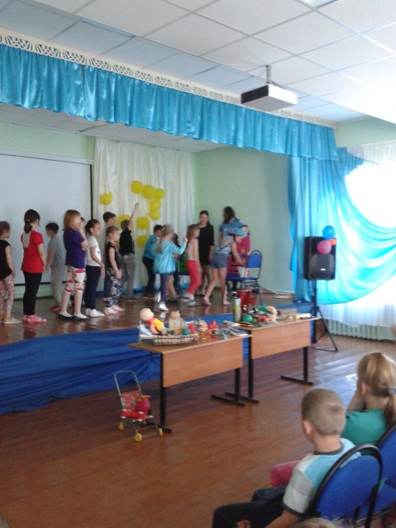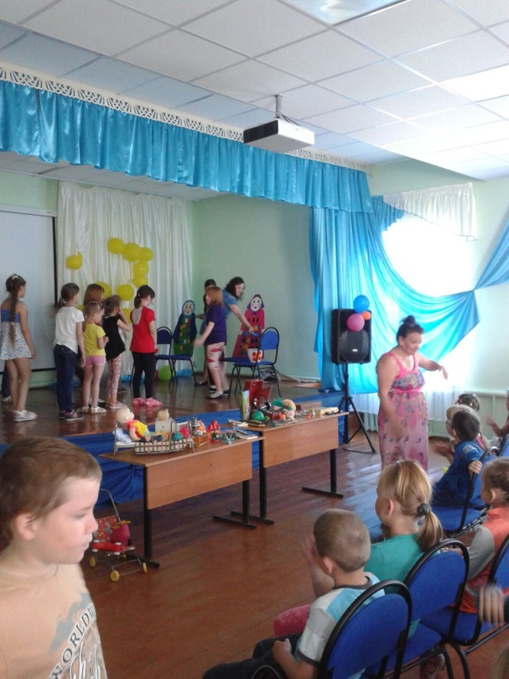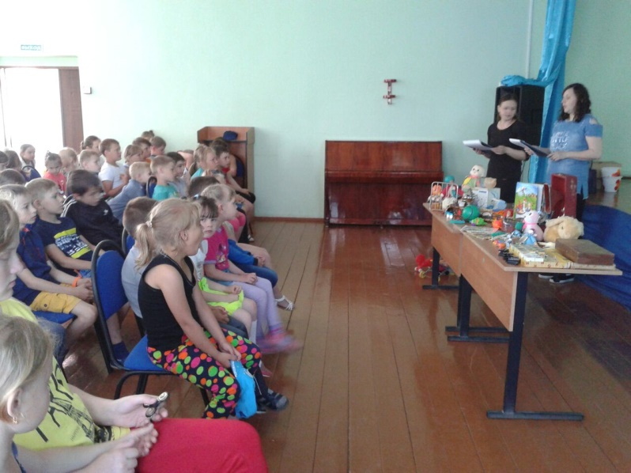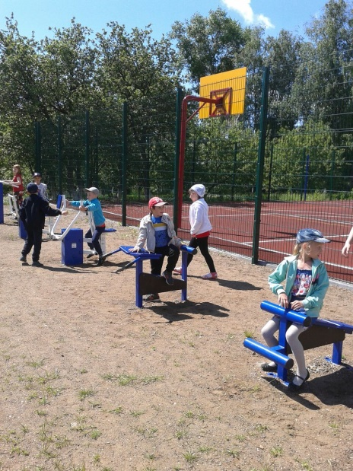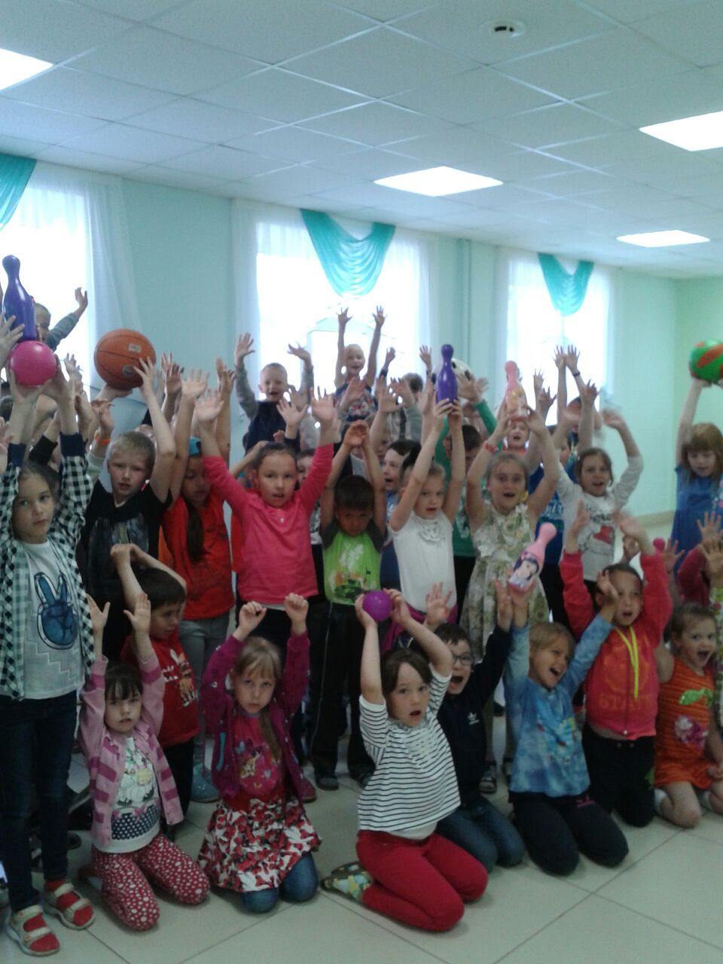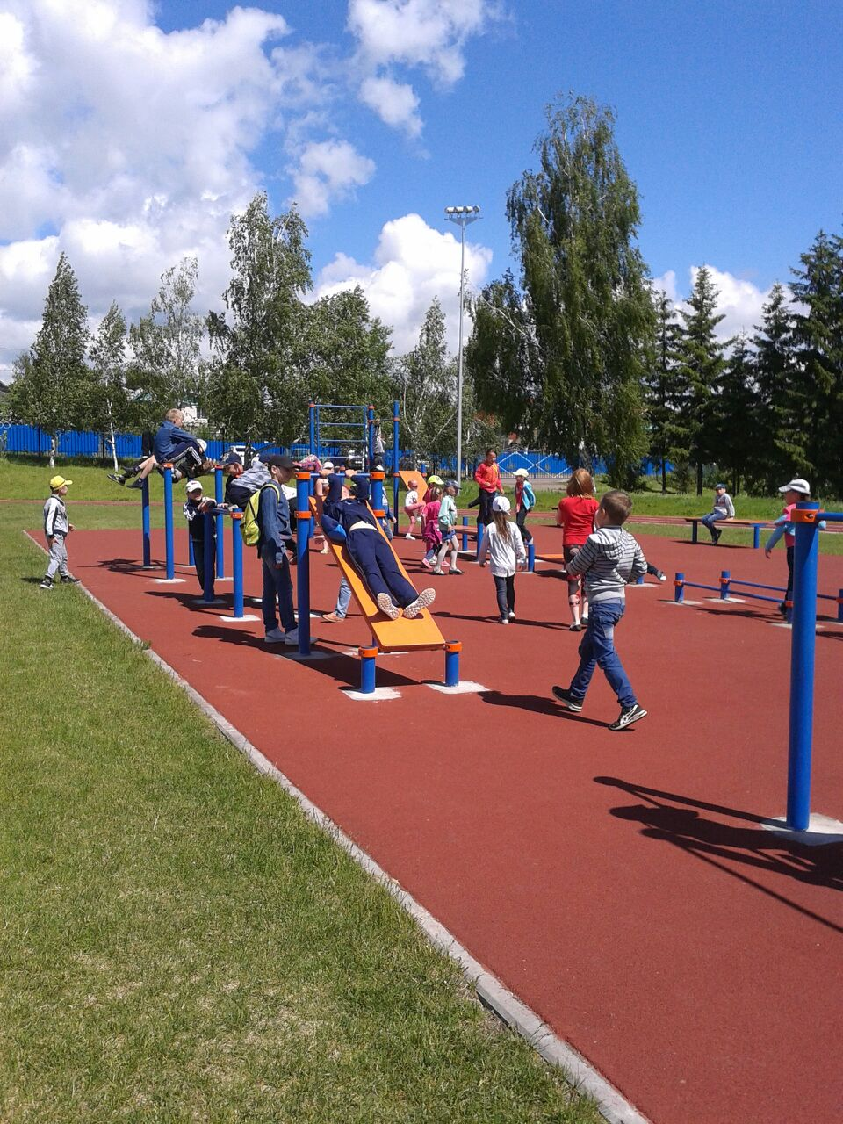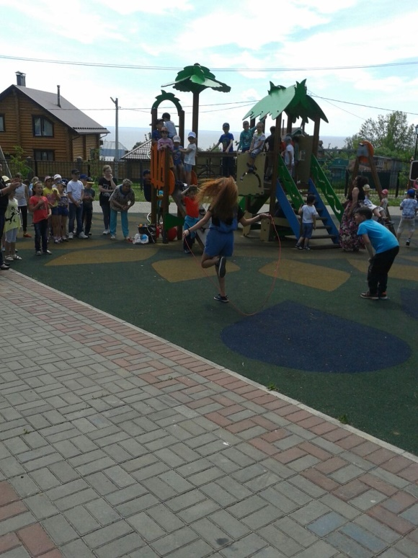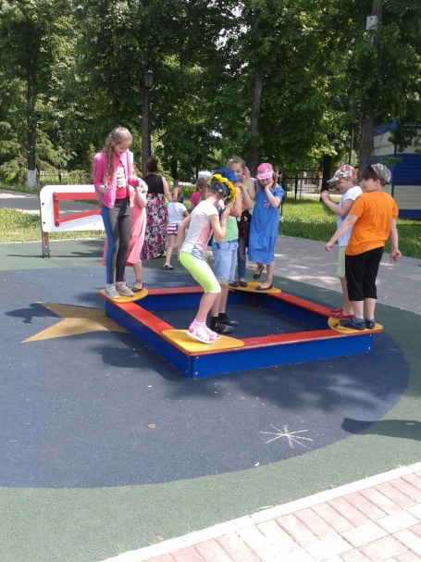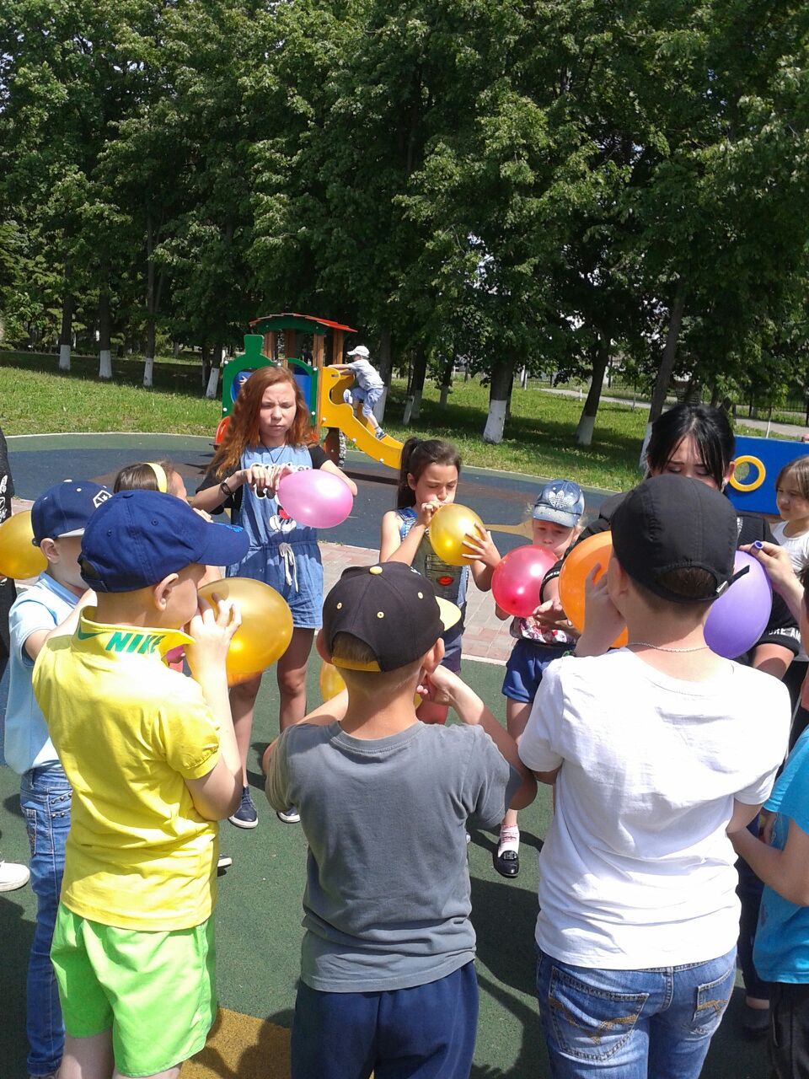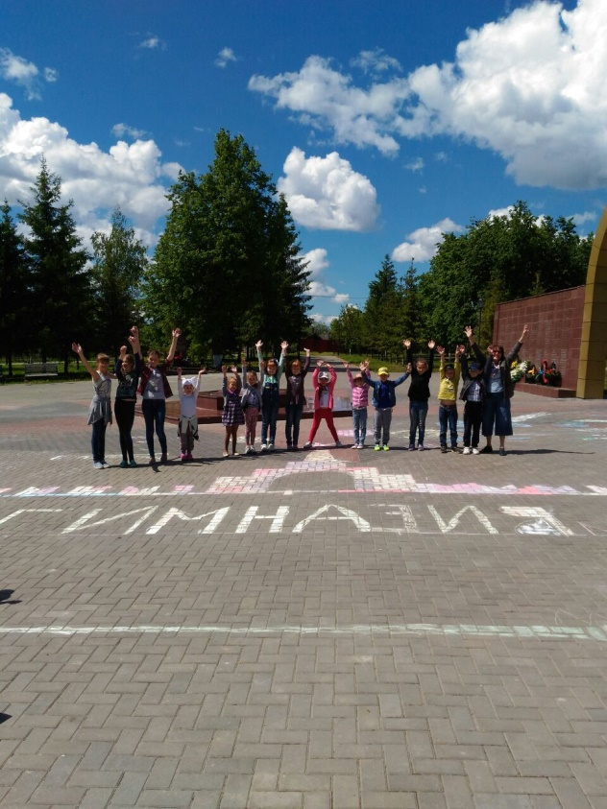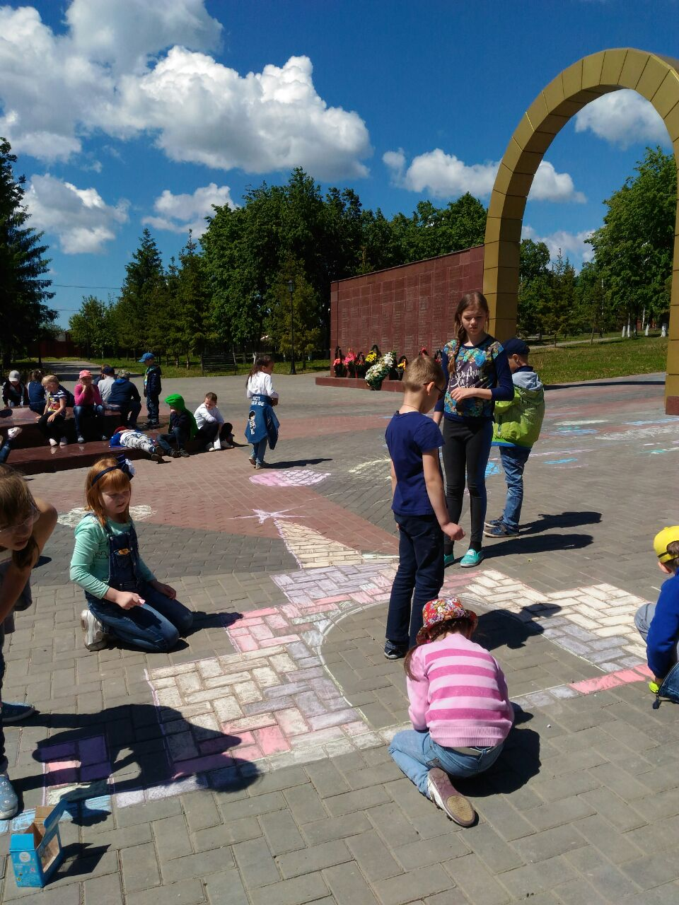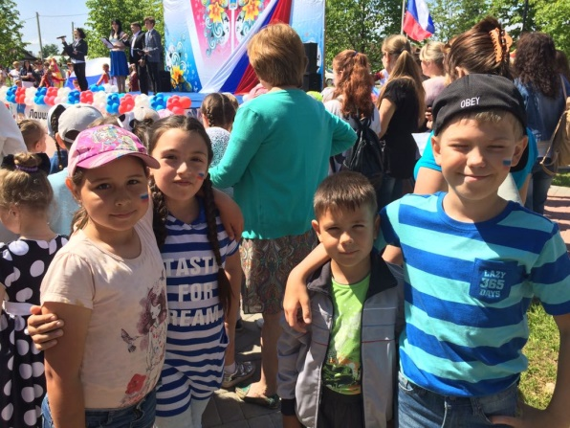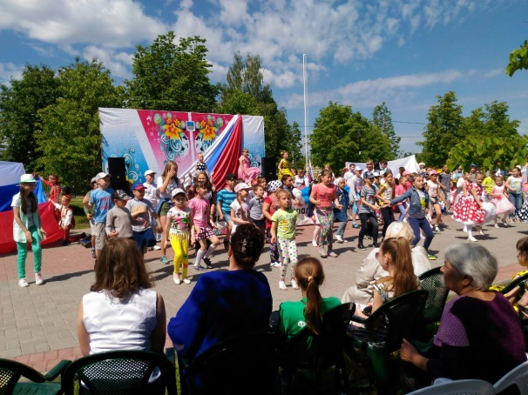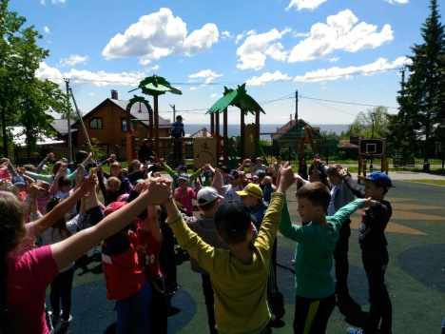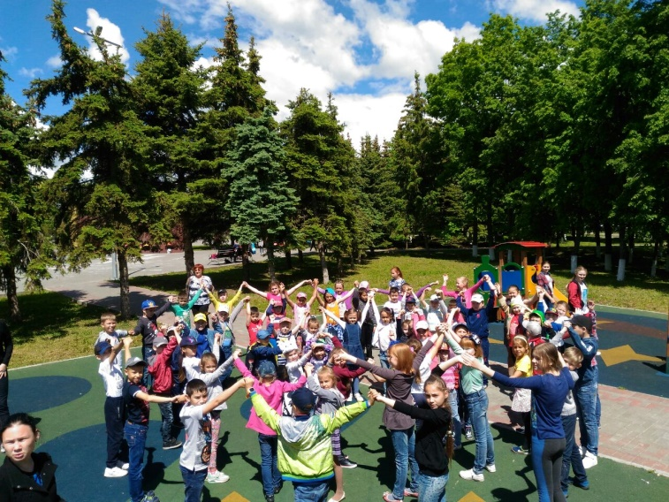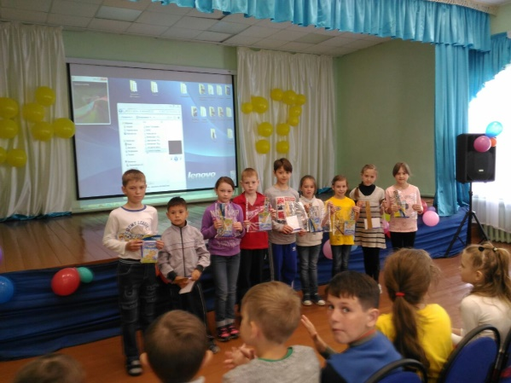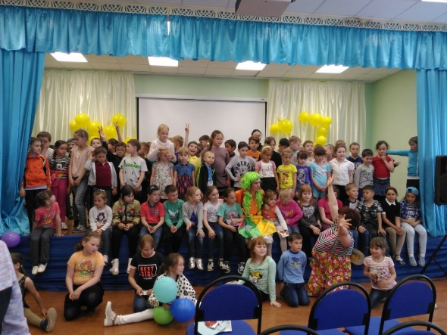
Подготовила Кузовова С.В.

